南京信息工程大学实验（实习）报告

实验名称 使用variable指令 实验日期 2021.5.12 得分 指导教师 方忠进

院 应用技术学院 年级专业班次 18计科1班 姓名 学号 2018330500
一．实验目的
1. 本实验的目的是让学生灵活掌握在Tag标记中使用标记体。
2. 本实验的目的是让学生灵活掌握在Tag标记中使用attribute指令。
3. 本实验的目的是让学生灵活掌握在Tag标记中使用variable 指令。
二．实验内容与要求
1. 编写一个JSP页面giveMess. jsp和一个Tag 文件handleMess. tag。JSP页面通过调用Tag文件在表格中的单元格显示文本，该JSP页面通过使用标记体将要显示的文本传递给被调用的Tag文件。
1) giveMess. jsp的具体要求
要求giveMess. jsp页面使用带标记体的Tag标记来调用Tag文件,其中标记体是一行文本，如下所示:
< ok : handleMess >
南非世界杯
</ ok : handleMess >
2) handleMess. tag的具体要求
handleMess. tag使用< jsp: doBody/>处理标记体，将标记体给出的文本显示在表格的单元表格中。要求表格每行有3个单元，重复显示标记体给出的文本。
2. 编写一个ShowCalendar. tag，该Tag文件负责显示日历。编写一个JSP页面giveYearMonth.jsp,该JSP页面使用Tag 标记调用ShowCalendar. tag 文件，并且向ShowCalendar. tag文件传递年份和月份。
1) giveYearMonth.jsp的具体要求
giveY earMonth. jsp通过Tag标记调用ShowCalendar. tag文件，并向该Tag文件传递年份和月份。
2) ShowCalendar. tag的具体要求
该Tag文件根据JSP页面传递过来的年份和月份来显示日历。要求该Tag文件能对JSP页面传递过来的数据进行判断，比如JSP页面传递过来的数据不是数值型数据,Tag文负责显示错误信息。 3. 编写一个Tag文件GetWord. tag,负责分解出字符串中的全部单词，并将分解出的全部单词返回给调用该Tag文件的JSP页面。编写一个JSP页面giveString. jsp,页面负责向
Tag文件传递一个由英文单词构成的字符串,并负责显示Tag文件返回的全部单词。
1) giveString. jsp的具体要求
giveString.jsp 通过Tag标记调用GetWord. tag文件,并向Tag文件传递一个由英文单词构成的字符串。giveString. jsp负责显示Tag文件GetWord. tag返回的全部单词。
2) GetWord. tag的具体要求
要求Tag文件GetWord使用atbute指令得到JSP页面传递过来的字符串，使用variable指令返回全部的单词。
三．实验代码与结果
（1）实验步骤与程序代码
1.givemess.jsp
<%@ page contentType="text/html;charset=utf-8" %>
<%@ taglib tagdir="/WEB-INF/tags" prefix="ok"%>
<html>
<body>
<font size = 2 color="blue">表格每行重复显示信息</font>
<table border="2">
<ok:handleMess>
南非世界杯
</ok:handleMess>
<ok:handleMess>
西班牙是冠军
</ok:handleMess>
<ok:handleMess>
荷兰是亚军
</ok:handleMess>
</table>
</body>
</html>
handlemess.jsp
<tr>
<td><jsp:doBody/></td>
<td><jsp:doBody/></td>
<td><jsp:doBody/></td>
</tr>
2.giveYeaeMonth.jsp
<%@ page language="java" contentType="text/html; charset=UTF-8"
pageEncoding="UTF-8"%>
<%@ taglib tagdir = "/WEB-INF/tags" prefix = "rili" %>
<html>
<head>
<meta charset="UTF-8">
<title>giveYearMonth</title>
</head>
<body>
<p>调用Tag文件来显示日历。
<rili:ShowCalendar year ="2012" month ="12"/>
</body>
</html>
ShowCalendar.tag
<%@ tag language="java" pageEncoding="UTF-8"%>
<%@ tag import = "java.util.*"%>
<%@ attribute name = "year" required = "true"%>
<%@ attribute name ="month" required = "true"%>
<%
int y = 1999,m =1;
String[] day = new String[42];
try{
y = Integer.parseInt(year);
m = Integer.parseInt(month);
Calendar rili = Calendar.getInstance();
rili.set(y, m-1, 1);
int xingqiji =rili.get(Calendar.DAY_OF_WEEK)-1;
int dayAmount =0;
if(m==1||m==3||m==5||m==7||m==8||m==10||m==12)
dayAmount=31;
if(m==4||m==6||m==9||m==11)
dayAmount = 30;
if(m==2)
if((y%4==0)&&(y%100!=0)||(y%400==0))
dayAmount =29;
else dayAmount=28;
for(int i = 0;i<xingqiji;i++)
day[i]="--";

for(int i = xingqiji, n=1;i<xingqiji+dayAmount;i++){
day[i] = String.valueOf(n);
n++;
}
for( int i =xingqiji+dayAmount;i<42;i++)
day[i]="--";

}
catch(Exception exp){
out.println("年份或月份不合理");
}
%>
<h3><%=year %>年<%=month %>月的日历：</h3>

<table border =1>
<tr>
<th>星期日</th>
<th>星期一</th>
<th>星期二</th>
<th>星期三</th>
<th>星期四</th>
<th>星期五</th>
<th>星期六</th>
</tr>
<%for(int n =0;n<day.length;n=n+7){%>
<tr>
<%for(int i =n;i<7+n;i++){ %>
<td><%=day[i] %></td>
<% } %>
</tr>
<%}%>
</table>
3.giveString.jsp
<%@ page language="java" contentType="text/html; charset=UTF-8"
pageEncoding="UTF-8"%>
<%@taglib tagdir = "/WEB-INF/tags" prefix = "words" %>
<html>
<%String s ="South Africa World Cup(Espans is champion) ";
%>

<body color = cyan>
<words:GetWord str ="<%=s %>"/>
字符串:<br><h3><%=s %></h3>中的全部单词：
<%for(int i =0; i<wordList.size();i++){
out.print("<br>"+wordList.get(i));
}

%>
</body>
</html>

Getword.tag
<%@tag language="java" pageEncoding="UTF-8"%>
<%@tag import ="java.util.*" %>
<%@attribute name = "str" required="true"%>
<%@ variable name-given="wordList" variable-class = "java.util.ArrayList" scope ="AT_END"%>
<% //返回给jsp页面的list对象
ArrayList<String> list = new ArrayList<String>();
//空格、数字和符号（！"＃％＆＊（）＿＋．／：;<=>?@[\]^_~{|}~)组成的正则表达式

String regex ="[\\s]\\d\\p{Punct}]+";
String words[] =str.split(regex);
for(int i =0;i<words.length;i++){
list.add(words[i]);
}
jspContext.setAttribute("wordList",list);//将list对象返回给页面
%>
（2）程序结果截图
1、
2、
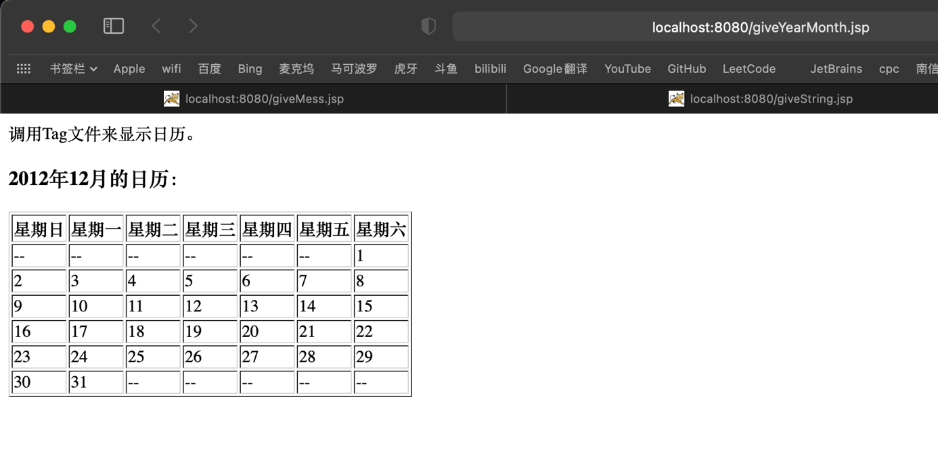
3、
